Metodické pokyny:
Žáci pracují daltonským způsobem práce. Vyhledávají sami informace, spolupracují, srovnávají si výsledky své práce. Učitel na konci hodiny zhodnotí, žáci si opravují chyby, hodnotí svoji práci.

Pracovní list č. 42:
1. Reformátor křesťanství se narodil v Husinci, kázal v Kapli Betlémské.
Byl v Kostnici upálen:

 |  |  | I | Č | Í | N |  | české město
P | R |  | V | D | A |  |  | opak lži
V | A |  | A |  |  |  |  | nádoba na koupání
 | O |  | A | V | A |  |  | ošklivec
T | R |  | S |  |  |  |  | výkal
 |  |  | O | V | A |  |  | noční pták

2. Který papež vyhlásil prodávání odpustků –

3. V Praze na Staroměstském náměstí stojí monumentální Husův pomník. Jeho autorem je Ladislav (tajenka).
P | U |  | K | A |  |  |  |  |  | zbraň
 |  |  | M | E | N |  |  |  |  | konec modlitby
 | Z |  | A |  |  |  |  |  |  | špatnosti
 | K |  | U | Z | L | O |  |  |  | čarování
L | O |  | K | A |  |  |  |  |  | travnatý pozemek
 |  |  | E | Ž | Á | R | K | A |  | naše řeka

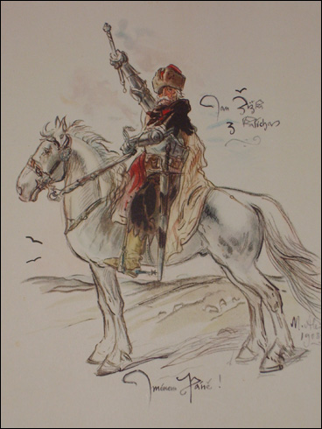
4. Jan Žižka byl literát
vojevůdce
esejista
nejvyšší komoří
hejtman
historik

Řešení pracovního listu č. 42 :
1. Reformátor křesťanství se narodil v Husinci, kázal v Kapli Betlémské.
Byl v Kostnici upálen 6. července 1415.

 |  | J | I | Č | Í | N |  | české město
P | R | A | V | D | A |  |  | opak lži
V | A | N | A |  |  |  |  | nádoba na koupání
 | O | H | A | V | A |  |  | ošklivec
T | R | U | S |  |  |  |  | výkal
 |  | S | O | V | A |  |  | noční pták

2. Který papež vyhlásil prodávání odpustků – Jan XXIII.

3. V Praze na Staroměstském náměstí stojí monumentální Husův pomník. Jeho autorem je Ladislav Šaloun (tajenka).
P | U | Š | K | A |  |  |  |  |  | zbraň
 |  | A | M | E | N |  |  |  |  | konec modlitby
 | Z | L | A |  |  |  |  |  |  | špatnosti
 | K | O | U | Z | L | O |  |  |  | čarování
L | O | U | K | A |  |  |  |  |  | travnatý pozemek
 |  | N | E | Ž | Á | R | K | A |  | naše řeka

4. Jan Žižka byl literát
vojevůdce
esejista
nejvyšší komoří
hejtman
historik

Zdroje:
Obrázek Jana Žižky: http://cs.wikipedia.org/wiki/Soubor:Mikolas_ales_zizka.jpg

